Памятка для подростка

Что такое закон?

Закон – это правила поведения, установленные законодательным органами и контролируемые санкционированными на это чиновниками.

Почему мы принимаем закон?

Без законов и правил в обществе будут царить анархия, беспорядок, под угрозой будет личная и общественная безопасность.

Какова цель законов?

Цель законов – защищать человека и общество. Только потом следует наказание виновного в несоблюдении того или иного закона.

Преступление – нарушение закона взрослыми людьми и несовершеннолетними, достигшими 14-го возраста.

Правонарушение – нарушение закона, которое влечет административную ответственность для взрослых людей или подростков с 16-го возраста.

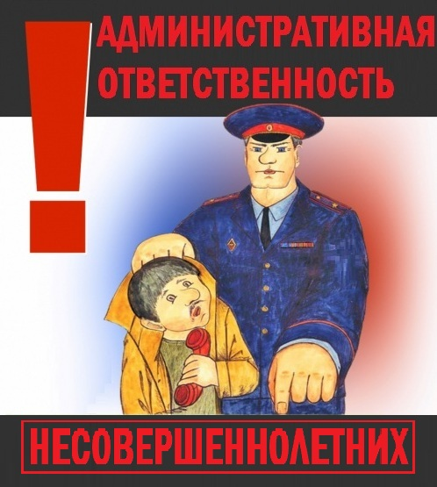

Статья 65 КоАП РК «Административная ответственность несовершеннолетних»

Несовершеннолетними, на которых распространяется действие административной ответственность, признаются лица, которым ко времени совершения административного правонарушения исполнилось шестнадцать, но не исполнилось восемнадцати лет.

Статья 434. Мелкое хулиганство

Мелкое хулиганство, то есть нецензурная брань в общественных местах, оскорбительное приставание к физическим лицам, осквернение жилых помещений и другие подобные действия, выражающие неуважение к окружающим, нарушающие общественный порядок и спокойствие физических лиц, – влечет штраф в размере пяти месячных расчетных показателей либо административный арест на срок до десяти суток.

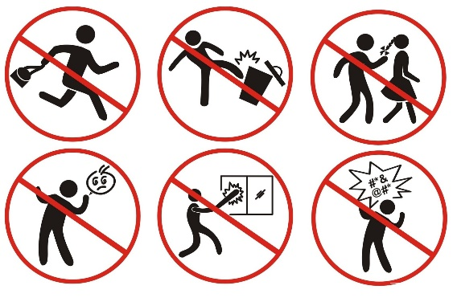

Статья 434-2. Загрязнение мест общего пользования

Загрязнение мест общего пользования, парков, скверов, в том числе выброс коммунальных отходов в неустановленных местах, – влечет штраф в размере пяти месячных расчетных показателей.



**Статья 440. Распитие алкогольных напитков или появление в общественных местах в состоянии опьянения**

Появление в общественных местах в состоянии опьянения лиц, не достигших восемнадцати лет, а равно распитие ими алкогольных напитков – влекут штраф на родителей или лиц, их заменяющих, в размере пяти месячных расчетных показателей.



**Статья 442. Нахождение в ночное время несовершеннолетних в развлекательных заведениях или вне жилища без сопровождения законных представителей**

1. Нахождение несовершеннолетних в развлекательных заведениях в ночное время без сопровождения законных представителей с 22 до 6 часов утра – влечет штраф на законных представителей в размере трех месячных расчетных показателей.

2. Нахождение несовершеннолетних без сопровождения законных представителей вне жилища с 23 до 6 часов утра – влечет предупреждение на законных представителей.

3. Действия, предусмотренные частями первой и второй настоящей статьи, совершенные повторно в течение года после наложения административного взыскания, – влекут штраф на законных представителей в размере семи месячных расчетных показателей.





**Подросток**

